修改歷史
修改日期 | 修改內容說明 | 作者 | 參予者
2018/04/20 | 初版 | 馮鼎權

目 錄
1. 引言 3
1.1. Oracle資料庫結構 3
1.2. Oracle資料庫表格存放位置 5
1.3. Oracle表空間使用率即時監控 7
1.4. Oracle Tablespace使用率計算 9
2. Oracle Tablespace使用量大的解決方案 12
2.1 利用Batch Scrit+Job排程定時Detect(偵測)Tablspace使用率% 12
2.2 當使用率%達到設定的Threshold(門檻)就自動加檔案 14
2.3 SendMail設定 15

引言
大型資料庫系統，因某些表格儲存空間使用量較大，若無資料庫管理員做日常維護，資料庫系統在經年累月使用下，如無注意資料庫的成長量，在資料庫系統的運作上常發生系統錯誤ORA-01653: unable to extend table by in USERS tablespace ORA-06512，USERS表空間已滿，無法擴展問題。此問題，常發生在交易量(Transaction)大量的Table。因表格不斷的做新增(Insert Data)、更新(Update)、刪除(Delete)，導致資料庫檔案使用空間不足。故，針對大型資料庫系統，為維持資料庫的高可用性(High availability)，必須使用更彈性、更自動化的方式解決此問題。如警示 Mail Alert通知資料庫管理人員或透過警示程式自動加Datafiles給表空間使用。以下就針對Oracle資料庫的表空間(Tablespace)管理，一一的做說明。

Oracle資料庫結構
ORACLE 資料庫是資料的集合。ORACLE 資料庫可分為實體結構(Physical Database Structure) 與邏輯結構(Logical Database Structure)兩種。實體結構是以作業系統(Operating System)觀點去看ORACLE 資料庫結構，主要是作業系統中 ORACLE 資料庫的所有檔案。而邏輯結構是以 ORACLE 資料庫系統的觀點去 ORACLE 資料庫結構，主要是 ORACLE 資料庫系統的運作的結構。

在實體結構部份，資料庫中 SGA(System Global Area=Memory) 所存的資料都只是暫時的，所有資料必須存於磁碟檔案中。實體資料庫結構主要由三種型態的檔案所構成Redo Log Files、Control Files 與 Data Files 三種。

除了上述的實體結構部份，邏輯資料庫結構是由以下所組成：

1.表空間(Tablespace)
2.段(Segment)、區段(Extent)與資料區塊(Data Block)

ORACLE 透過段(Segment)、區段(Extent) 與資料區塊(Data Block)等邏輯資料庫結構來控制磁碟實體空間的使用。其中資料區塊(Data Block) 是 ORACLE 管理儲存空間單位中，使用 I/O 的最小單位。而一個區段(Extent) 是由連續的資料區塊(Data Block) 所組成；一個段(Segment) 是由一個或多個區段(Extent) 所組成。在 ORACLE 資料庫系統中包含五種類型的段(Segment)：

1).資料段(Data Segments)
2).叢集段(Cluster Segments)
3).回復段(Rollback Segments)
4).索引段(Index Segments)
5).暫存段(Temporary Segments)

Oracle資料庫實體及邏輯結構，如下圖；
- 在資料庫下有Tablespace表格空間 (Oracle資料庫定義真正存在OS上只有Datafile)
- Datafile下有Segment (區段),多個Extent組成Segment(區段)
- Extent(區塊)由多個Oracle block組成
- 多個OS block組成Oracle block
- 其中Tablespace 可由多個Data file構成
- 另:Tablespace,Segment,Extent,Oracle block都為邏輯結構在實體上是不存在的!!

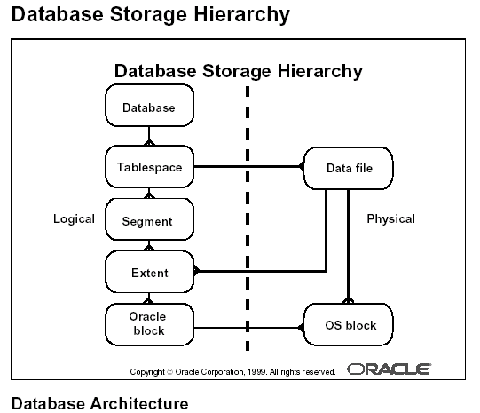

資料庫劃分為一個或多個邏輯單位，該邏輯單位稱為表空間(Tablespace)。每一個表空間是由一個或多個資料檔(Data File) 所組成，該資料檔(DataFile) 儲存表空間中全部邏輯結構資料。只有具有 DBA 角色的使用者才能建立新的表空間；為表空間增加或刪除資料檔(DataFile)；設定或修改表空間的儲存格式。

(1) 建立表空間－CREATE TABLESPACE
此指令的作用是在資料庫中建立一表空間，其語法如下：

CREATE TABLESPACE <表空間名>
DATAFILE <檔案名> SIZE <檔案大小>
[ DEFAULT STORAGE <儲存格式> ]
[ { ONLINE | OFFLINE } ]
其中：
DATAFILE <檔案名> 為表空間在作業系統(OS) 中的所儲存的檔案名稱。表空間(Tablespace) 是以資料庫系統的觀點所用的儲存空間，而事實上，以作業系統的觀點而言，它可能是一個或多個檔案，而表空間所對應的作業系統檔案，稱為 DATAFILE(資料檔案)。一個表空間可由一個或一個以上的 DATAFILE 所組成。DEFAULT STORAGE <儲存格式> 是用來設定儲存表空間的。

其 <儲存格式> 的語法為：
INITIAL <初始區段大小>
NEXT <下一個區段大小>
MINEXTENTS <最小區段數>
MAXEXTENTS <最大區段數>
PCTINCREASE <第二區段以後，每區段比前區段的增長百分比>

假設目前是以具有 DBA 權限的帳號登錄，例如：SYSTEM，可以利用查詢資料字典中的 DBA_DATA_FILES ，來知道目前的表空間與其對應的 DATAFILE。為方便起見，利用 COLUMN 指令來設定顯示格式：

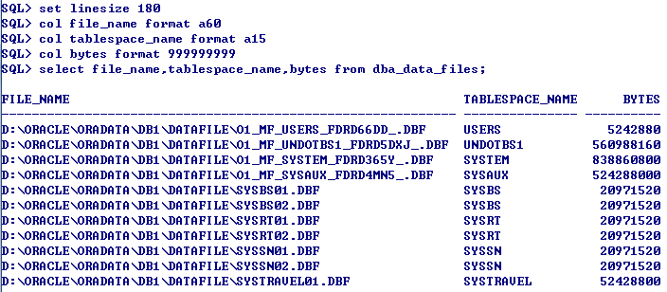

Oracle資料庫表格存放位置
首先在Sajet User schema下建立Table，然後再透過執行Script找尋Tablespace←→Datafile←→及Table之間的存在關聯。

SQL> create table book (id number,
2 bookname varchar2(30));
已建立表格.
SQL> insert into book values(1,'JAVA');
已建立 1 個資料列.

SQL> insert into book values(2,'Oracle');
已建立 1 個資料列.

SQL> commit;

SQL> set linesize 180
SQL> col table_name format a10;
SQL> col file_name format a60;
SQL> col tablespace_name format a15;
SQL> col file_id format 999999999
SQL> col owner format a10
SQL> select b.FILE_ID,b.FILE_NAME,a.TABLESPACE_NAME,a.TABLE_NAME,a.owner
2 from dba_tables a,dba_data_files b
3 where a.TABLESPACE_NAME=b.TABLESPACE_NAME
4 and a.TABLE_NAME='BOOK';

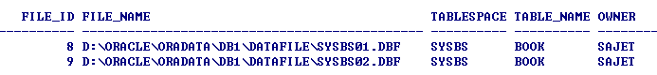

而Segment和Extent的關聯可由dba_segments這個View取得資訊
如:select * from dba_segments;

ps:Relation.sql 如下；
-----------------------------------------------------------------------------------------------------------
spool d:\relation.log
set linesize 180
col table_name format a10;
col file_name format a60;
col tablespace_name format a15;
col file_id format 999999999
col owner format a10
select b.FILE_ID,b.FILE_NAME,a.TABLESPACE_NAME,a.TABLE_NAME,a.owner
from dba_tables a,dba_data_files b
where a.TABLESPACE_NAME=b.TABLESPACE_NAME
and a.TABLE_NAME='BOOK';
spool off
-----------------------------------------------------------------------------------------------------------

Oracle表空間使用率即時監控
Oracle表空間使用率即時監控，當表空間使用率達到90%時觸發警示機制。Oracle表空間分為(1).系統預設表空間和(2).使用者建立的表空間，而表空間又有(1).自動擴展(autoextend on)和(2).非自動擴展(autoextend off)兩種類型，資料庫管理員在建立表空間時可以根據應用需求指定是否開啟表空間自動擴展。

首先我們需要制定一個監控策略，就是當某一Tablespace使用率達到表空間監控設定使用率90%時，就觸發器觸發警示（Warning）資訊，並發送郵件給資料庫管理員或系統使用者。表空間有沒有開啟自動擴展，也可以加入監控Script以利資料庫管理員做判斷。

Oracle表空間是否開啟自動擴展(autoextend)特性，可以在tablespace空間緊張時，使資料檔案自動擴展，從而解燃眉之急。所以，資料庫表空間會自己擴展，無需人工干預，當然也無需再設置其他閥值了。當然能擴展到什麼程度，受到參數Maxsize的限制。
查詢當前資料庫中，所有資料庫檔案是否為自動擴展?
SQL > select tablespace_name,file_name,autoextensible from dba_data_files where tablespace_name = 'SEC_D';

TABLESPACE_NAME FILE_NAME AUT
----------------- --------------------------------- -------- ---
SEC_D /data/oracle/dbfile.dbf NO

通過修改SEC_D的資料庫檔案為自動擴展達到表空間SEC_D為自動擴展的目的
SQL > alter database datafile '/data/oracle/dbfile.dbf' autoextend on;
Database altered.

確認是否已經修改成功
SQL > select tablespace_name,file_name,autoextensible from dba_data_files where tablespace_name = 'SEC_D';
TABLESPACE_NAME FILE_NAME AUT
----------------- --------------------------------- -------- ---
SEC_D /data/oracle/dbfile.dbf YES

除了表空間是否開啟自動擴展autoextend特性外，還牽扯到Oracle的資料檔案大小在OS作業系統上是有限制的。Oracle的資料檔案大小是有限制的，以下是在創建一個100G的表空間時遇到的問題。

SQL> create tablespace sysbs_tbs datafile 'D:\ORACLE\PRODUCT\10.2.0\ORADATA\WANGXIAOQI\DATAFILE\SYSBS01.DBF' size 10G autoextend on next 2G maxsize 100G;
ORA-03206: maximum file size of (13107200) blocks in AUTOEXTEND clause is out of range

依照Oracle技術文件的描述，每個datafile的最大容量為(2^22-1)個block，即4194303個block，而當前資料庫的block大小是8k，也就是說最大的Datafile檔案大小是32G，要建一個100G的datafile就不行了。

也就是說，以Oracle的限制，如果要建立一般的datafile，一個Datafile最大的大小就是 (2^22-1)*32K = 128G (注：Oracle最大支持block為32k)。存在這個限制是因為Oracle的內部ROWID使用22位2進制數來存儲不同的block號，所以22位最多代表(2^22-1)個block。

為了解決資料檔案大小限制的問題 ;
1).可以建立多個Datafile檔案給Tablespace使用 或，
2).Oracle10g專門引入了bigfile tablespace，在bigfile tablespace裡Oracle使用32位元來存儲block號，即比之前增大了1024倍，其最大檔大小從128G增加到128T。當然如果使用bigfile tablespace，則需要注意OS的檔大小限制。

例如在windows下，單個檔最大限制如下：
FAT12 8M
FAT16 2G
FAT32 4G
NTFS 64GB
NTFS5.0 2TB

Oracle 10g的bigfile tablespace建立語法：
SQL> create tablespace big_tbs datafile 'D:\ORACLE\PRODUCT\10.2.0\ORADATA\WANGXIAOQI\DATAFILE\BIG_TBS.DBF' size 20G autoextend on next 10G maxsize 100G;
Tablespace created.

需要注意的是，對於bigfile tablespace來說，只允許創建一個datafile，而不允許再增加datafile。

SQL> alter tablespace big_tbs add datafile '/opt/oracle/product/10.2.0/oradata/wangxiaoqi/big_tbs2.dbf' size 20G
2 autoextend on next 10M maxsize 100M;

alter tablespace big_tbs add datafile '/opt/oracle/product/10.2.0/oradata/devMISowb/big_tbs2.dbf' size 20M
*ERROR at line 1:
ORA-32771: cannot add file to bigfile tablespace

最後刪除tablespace
SQL> drop tablespace big_tbs including contents cascade constraints;

Oracle Tablespace使用率計算
1).一般在Toad管理介面可以查詢Tablespace使用率 (Used Pct of Max)
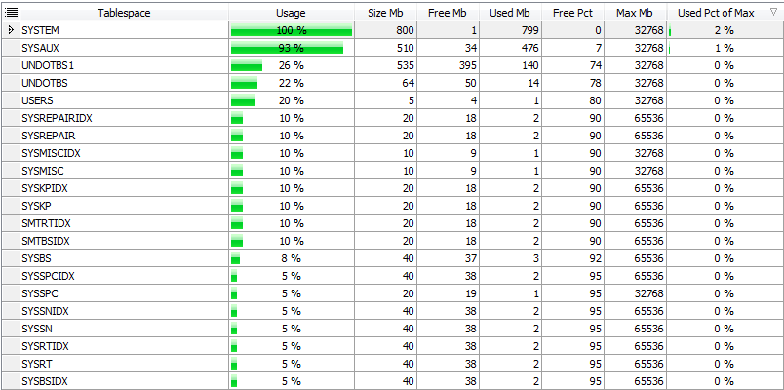
2).或使用SQL script方式查詢(tbs_alert.sql script)
select
a.tablespace_name,
SUM(a.bytes)/1024/1024 "CurMB",
SUM(decode(b.maxextend,
null,
A.BYTES/1024/1024,
b.maxextend*8192/1024/1024)) "MaxMB",
(SUM(a.bytes)/1024/1024 - (c."Free"/1024/1024)) "TotalUsed",
(SUM(decode(b.maxextend,
null,
A.BYTES/1024/1024,
b.maxextend*8192/1024/1024)) - (SUM(a.bytes)/1024/1024 - round(c."Free"/1024/1024))) "TotalFree",
round(100*(SUM(a.bytes)/1024/1024 - round(c."Free"/1024/1024))/(SUM(decode(b.maxextend,
null,
A.BYTES/1024/1024,
b.maxextend*8192/1024/1024)))) "UPercent" from dba_data_files a,
sys.filext$ b,
(SELECT d.tablespace_name , sum(nvl(c.bytes,0)) "Free"
FROM dba_tablespaces d,DBA_FREE_SPACE c
where d.tablespace_name = c.tablespace_name(+) group by d.tablespace_name) c
where a.file_id = b.file#(+) and a.tablespace_name = c.tablespace_name
GROUP by a.tablespace_name, c."Free"/1024
order by round(100*(SUM(a.bytes)/1024/1024 - round(c."Free"/1024/1024))/(SUM(decode(b.maxextend, null, A.BYTES/1024/1024, b.maxextend*8192/1024/1024)))) desc;

執行tbs_alert.sql後會產生tablespace.in文字檔，其格式如下；
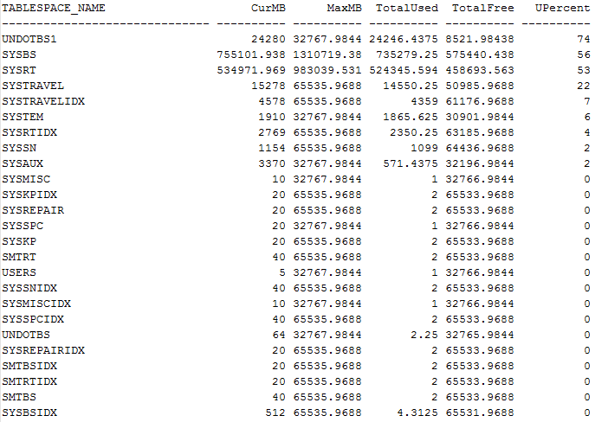

Oracle Tablespace使用量大的解決方案
FMS電池系統客戶的化成和分容系統資料庫，因系統交易量大，時常造成資料庫表格檔案使用空間已滿(使用率達到100%狀態)，進而將資料庫Hang住。造成客戶FMS電池系統無法使用，影響產線生產。此情況因；

1.在維護客戶資料庫時，使用手動方式加檔案又需遠端連線至客戶端處理，
非常的不便 。

2.大大降低FMS電池系統的高可用性(High availability)。

原因；
化成和分容系統，時常造成資料庫表格檔案使用空間已滿問題如下;

ORA-01653 / ORA-01683 / ORA-01688: unable to extend table SAJET.G_BIS_DBF_DETAIL partition G_BIS_DBF_DETAIL_201703

此問題常造成FMS電池系統Hang住，因而影響生產製造產能。

做法；
- 以開發撰寫程式方式，程式用定時排程方式連線至Oracle資料庫。
Detect(偵測)Tablespace使用率%，當使用率達到設定門檻%即寄送Alert Mail。

2.當使用率%達到設定的Threshold(門檻)就自動加檔案。

2.1 利用Batch Scrit+Job排程定時Detect(偵測)Tablspace使用率%
Batch Script程式如下 其作法是先執行tbs_alert.sql透過計算Tablespace使用率%然後再寫入tablespace.in 文字檔
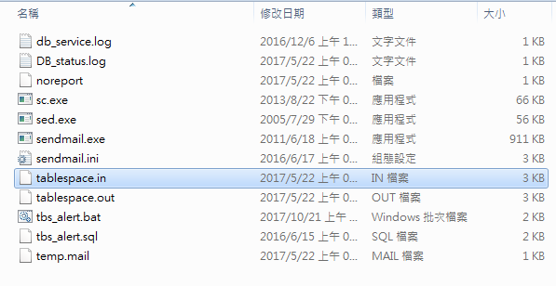

Threshold=?? 此處是設定當使用率%達到設定的Threshold(門檻)
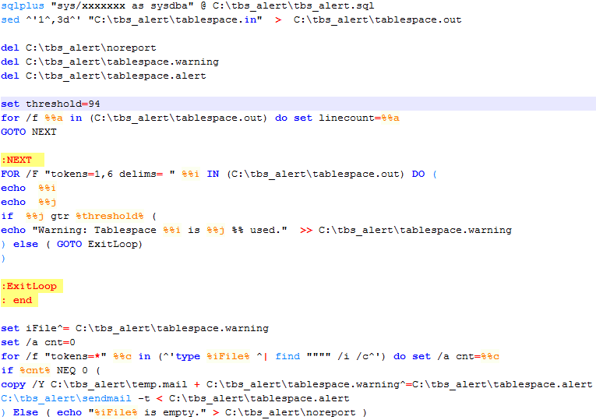
此處設定%門檻

執行tbs_alert.sql後會產生tablespace.in文字檔，其格式如下；
執行外迴圈，其執行結果如下；
(主要是先判斷Linecount多少筆數

for /f %%a in (C:\tbs_alert\tablespace.out) do set linecount=%%a
GOTO NEXT
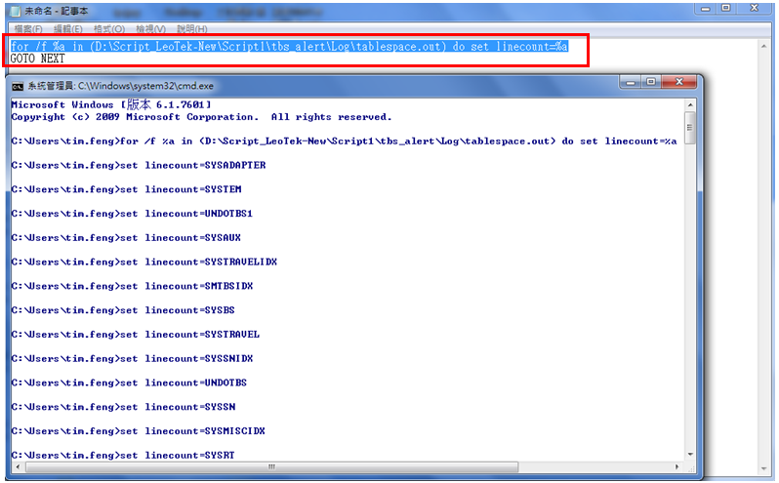

再執行內迴圈→判斷tablespace.out文字檔第1欄 和第6欄位
如果第6欄位值 > %threshold%時即發Alert Mail

:NEXT
FOR /F "tokens=1,6 delims= " %%i IN (C:\tbs_alert\tablespace.out) DO (
echo %%i
echo %%j
if %%j gtr %threshold% (
echo "Warning: Tablespace %%i is %%j %% used." >> C:\tbs_alert\tablespace.warning
) else ( GOTO ExitLoop)
)

2.2 當使用率%達到設定的Threshold(門檻)就自動加檔案
此部份需要注意 1.路徑和 2.檔案名稱 因考量到；

1.多路徑還需另做邏輯判斷，故以hard code寫死路徑方式。
2.檔案名稱以Timestamp日期做為檔名，但需注意的部份是，如果一天的資料庫交易量很大時(即一天內會產生兩個32 GB Datafiles時)，此時檔名的時間格式就必須到時間的分)。

自動加 Datafiles的程式邏輯如下；
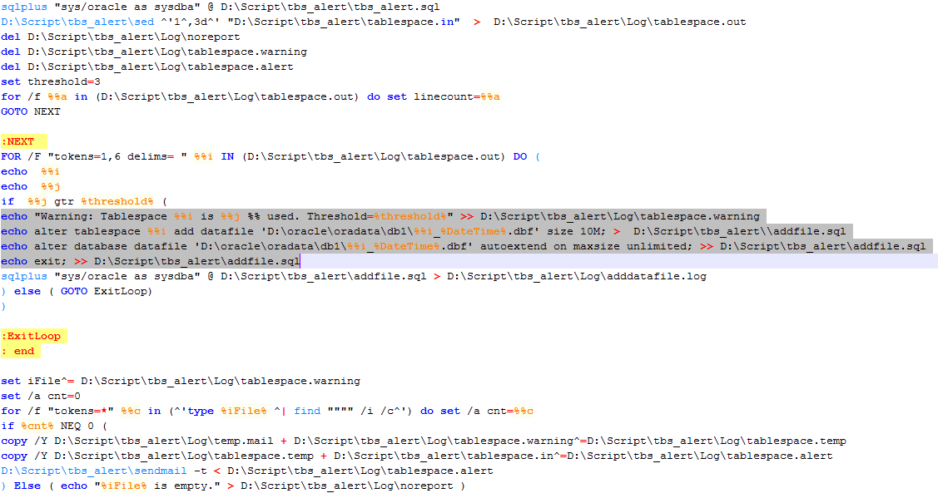

2.3 SendMail設定
Batch Script執行目錄下有一sendmail.ini設定檔

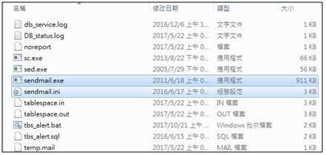

在sendmail.ini設定檔，需要設定的部份如下；(以公司的Mail Server為範例)

- smtp_server=mail.Catlbattery.com →SMTP Mail Server
- default_domain=Catlbattery.com → Domain網域
